澳德物流– 客户端接口1.2
（ WMSAPIs）

2019年05月23

目录
第1章 概述 3
1.1 概述 3
1.2 目的 3
1.3 阅读对象 3
第2章 接口列表 4
2.1 接口访问地址和账号 4
2.2 物流轨迹查询接口 4
2.3 身份证上传接口 4
2.4 订单服务接口 5
2.5 订单申报状态查询 7
2.6 退单接口 8
2.7 商品入库接口 8

概述

概述
本文详细说明了澳德物流客户端 API技术细节及调用方式

目的
澳德物流客户端接口需求规格说明书参考使用， WMS API的对接系统做系统开发和维护使用。

阅读对象
WMS顾问、技术人员，API调用者

接口列表

接口访问地址和账号
地址：http:// Transport-api-test.iWMS.xin

Header公共参数
字段 | 返回描述 | 数据类型 | 必须 | 值
Content-Type | 数据类型 | String | Y | 固定值：application/json
apiType | 接口类型 | String | Y | 固定值：consignor
consignorCode | 货主账号 | String | Y | 系统分配账号，测试账号：HZ20180003
token | token | String | Y | 系统分配token，测试token：  401775b2-0134-1529-115c-3449cba09944
timestamp | 时间戳 | String | Y | 系统当前时间戳，例如js获取时间戳  var timestamp = new Date().valueOf();
nonce | 11位随机数 | String | Y | 11位随机，例如js生成11位随机数方法：  var once = Math.random()  .toString(36)  .substr(2);
signature | md5签名 | String | Y | 采用md5加密，js样例代码如下：
function getSignature(consignorCode, token, timeStamp, nonce, params) {
try {
params = JSON.parse(params);
}
catch (e) {
Message.error("传递数据不是有效的JSON数据");
return null;
}
// 去掉JSON数据的空格
var data = JSON.stringify(params);

var signStr = consignorCode + token + timeStamp + nonce + data;
var signStr = signStr.split("").sort(function (a, b) {
var v = a > b ? 1 : -1;
return v;
});
signStr = signStr.join("");
var signResult = md5(signStr).toUpperCase();

return signResult;
}

物流轨迹查询接口
功能说明：根据给定的运单号查询物流轨迹
调用地址：/api/Open/RouterList
调用方法：POST
- 输入参数
WMS字段 | WMS描述 | 数据类型 | 必须 | ERP对应字段 | ERP描述
Code | 运单号 | String | Y

- 返回参数：
返回字段 | 返回描述 | 数据类型 | 必须 | 说明
Result | 状态 | boolean | Y | false表示操作失败，true表示操作成功
Msg | 返回信息 | varchar(300) | Y | 操作结果提示信息
Data | 返回数据 | Array | Y | 轨迹集合

- Data Array轨迹集合字段说明
WMS字段 | WMS描述 | 数据类型
ToStatus | 路由状态 | varchar(350)
CreateDate | 路由时间 | Datetime

物流轨迹查询接口2.0
功能说明：根据给定的运单号查询物流轨迹
调用地址：/api/Open/RouterList2
调用方法：POST
- 输入参数
WMS字段 | WMS描述 | 数据类型 | 必须 | ERP对应字段 | ERP描述
Code | 运单号 | String | Y

- 返回参数：
返回字段 | 返回描述 | 数据类型 | 必须 | 说明
Result | 状态 | boolean | Y | false表示操作失败，true表示操作成功
Msg | 返回信息 | varchar(300) | Y | 操作结果提示信息
Data | 返回数据 | Array | Y | 轨迹集合

- Data Array轨迹集合字段说明
WMS字段 | WMS描述 | 数据类型
ToStatus | 路由状态 | varchar(350)
CreateDate | 路由时间 | Datetime

身份证上传接口
功能说明：上传身份证正反面照片
调用地址：api/Open/IdcardAdd
调用方法：POST
- 输入参数
WMS字段 | WMS描述 | 数据类型 | 必须
FullName | 姓名 | string | Y
IdCardCode | 证件号码 | string | Y
PositiveServerUrl | 正面图片 | base64 | Y
NegativeServerUrl | 反面图片 | base64 | Y
ValidityPeriod | 身份证有效期 | DateTime | Y
Mobile | 手机号 | string | Y
Mobile2 | 手机号 | string | N
Mobile3 | 手机号 | string | N
WayBillCode | 运单号 | string | Y

- 返回参数：
返回字段 | 返回描述 | 数据类型 | 必须 | 说明
Result | 状态 | boolean | Y | false表示操作失败，true表示操作成功
Msg | 返回信息 | string | Y | 操作结果提示信息

运单服务接口
功能说明：推送新增运单接口。
调用地址：api/Open/WayBillAdd
调用方法：POST
接口方向：ERP -> WMS
- 输入参数，运单主表
WMS字段 | WMS描述 | 数据类型 | 必须 | 备注
StorageName | 所属仓库 | string | Y
WayBillCode | 运单号 | string | Y
Weight | 包裹净重 | string | Y | 保留两位小数，单位千克
TotalQuantityOrder | 合计数量 | Int | Y
GrandTotal | 合计金额 | Float | N | 如没有默认0即可
OrderType | 运单类型 | string | Y | 只识别仓配或直邮
OrderStatus | 运单状态 | string | N | 生成运单时默认新建
BillingName | 发货人 | string | Y
BillingMobile | 发货人电话 | string | Y
BillingAddress | 发件地址 | string | Y
ConsigneeName | 收货人 | string | Y
ConsigneeMobile | 收货人电话 | string | Y
ConsigneeIdcard | 收货人身份证号 | string | N
ConsigneePostCode | 收货人邮政编码 | string | Y
ProvinceName | 收货人省 | string | Y
CityName | 收货人市 | string | Y
RegionName | 收货人区（县） | string | Y
ConsigneeAddress | 收货人详细地址 | string | Y
ActualWeight | 动态称重 | string | N
Remark | 备注 | string | N
GrossWeight | 包裹毛重 | decimal | Y | 单位：KG；小数留2位

- 运单明细
WMS字段 | WMS描述 | 数据类型 | 必须 | 备注
ProductCode | 商品编号 | string | Y
QuantityOrder | 数量 | Int | Y
SalePrice | 单价 | decimal | Y
RowTotal | 金额 | decimal | Y
Weight | 净重 | decimal | Y
GrossWeight | 毛重 | decimal | Y
SmallUnit | 单位 | string | Y

- 返回参数：
返回字段 | 返回描述 | 数据类型 | 必须 | 说明
Result | 状态 | boolean | Y | false表示操作失败，true表示操作成功
Msg | 返回信息 | varchar(300) | Y | 操作结果提示信息
Data | 返回数据 | integer | Y | 新增运单ID

订单申报状态查询
功能说明：提供给商户查询指定订单的最新订单状态，利用这个接口可以同步商户网站的订单状态和实际状态的一致性。
调用地址：api/Open/WayBillStatus
调用方法：POST
接口方向：ERP -> WMS
- 输入参数
WMS字段 | WMS描述 | 数据类型 | 必须 | ERP描述
Code | 运单号 | String | Y

- 返回参数：
返回字段 | 返回描述 | 数据类型 | 必须 | 说明
Result | 状态 | boolean | Y | false表示操作失败，true表示操作成功
Msg | 返回信息 | varchar(300) | Y | 操作结果提示信息
Data | 返回数据 | 数据对象 | Y
- Data Object字段说明
返回字段 | 返回描述 | 数据类型 | 必须 | 说明
PortName | 清关口岸 | String | Y
ExpressCorpName | 国内快递 | String | Y
ExpressCode | 国内快递单号 | String | Y
VoyageCode | 航空主单号 | String | Y
OrderStatus | 运单状态 | String | Y
PlateCode | 托盘号 | String | Y

退单接口
功能说明：运单退货请求。
调用地址：api/Open/WayBillRefund
调用方法：POST
- 输入参数
WMS字段 | WMS描述 | 数据类型 | 必须 | ERP描述
Code | 运单号 | String | Y
Value | 退货图片 | String | N

- 返回参数：
返回字段 | 返回描述 | 数据类型 | 必须 | 说明
Result | 状态 | boolean | Y | false表示操作失败，true表示操作成功
Msg | 返回信息 | varchar(300) | Y | 操作结果提示信息

商品入库接口
功能说明：提交新商品信息。
调用地址：api/Open/ProductAdd
调用方法：POST
- 输入参数
WMS字段 | WMS描述 | 数据类型 | 必须 | ERP描述
ProductModel | 条形码 | String | Y
ProductCode | 商品编号(货号) | String | N
ProductName | 商品名称 | String | Y
CIQName | 英文名称 | String | Y
BrandName | 品牌 | String | Y
TypeName | 类别名称 | String | Y
ProductSpec | 商品规格 | String | Y
OriginPlace | 原产地 | String | Y
NetWeight | 净重（kg） | Float | Y
Weight | 毛重（kg） | Float | N

- 返回参数：
返回字段 | 返回描述 | 数据类型 | 必须 | 说明
Result | 状态 | boolean | Y | false表示操作失败，true表示操作成功
Msg | 返回信息 | varchar(300) | Y | 操作结果提示信息

商品状态查询接口
功能说明：根据条码查询商品状态信息。
调用地址：api/Open/ProductSearch
调用方法：POST
- 输入参数
WMS字段 | WMS描述 | 数据类型 | 必须 | ERP描述
Code | 条形码 | String | Y

- 返回参数：
返回字段 | 返回描述 | 数据类型 | 必须 | 说明
Result | 状态 | boolean | Y | false表示操作失败，true表示操作成功
Msg | 返回信息 | varchar(300) | Y | 操作结果提示信息
Data | 返回数据 | 数据对象 | Y | Auditing：0待审核；2审核成功

状态码
状态码 | 描述
301 | token信息不合法
302 | 用户信息不合法
407 | 时间戳精确到毫秒，13位，每次需要获取当前时间
501 | 只允许推送存在且审核通过的商品
502 | 运单号不允许为空
503 | 运单号已存在，不允许重复导入
504 | 订单类型为默认值“直邮”
505 | 收货人不能为空
506 | 收货人电话不能为空
507 | 收货人详细地址不能为空
508 | 请填写收货人省市区
509 | 请正确填写省
510 | 请正确填写市
511 | 请正确填写区
512 | 发货人不能为空
513 | 发货人电话不能为空
514 | 发件地址不能为空
515 | 运单推送成功
516 | 已获取运单物流轨迹
517 | 此运单号暂无运单信息
518 | 退货成功
519 | 运单当前状态不能退货
520 | 退货更改成功
521 | 退货更改失败
522 | 商品条码不能为空
523 | 商品条码已存在
524 | 商品信息添加成功
525 | 此运单号不存在物流轨迹信息
526 | 姓名不能为空
527 | 证件号码不能为空
528 | 身份证正面图片不能为空
529 | 身份证反面图片不能为空
530 | 身份证有效期不能为空
531 | 手机号不能为空
532 | 身份证已过期不允许上传
533 | 创建身份证库成功
534 | 创建身份证库失败
535 | 身份证已存在
536 | 已获取商品状态
537 | 所查询的条码信息不存在
538 | 包裹毛重不能为空

加密参考样例
Header参数名 | 描述
consignorCode | HZ201800034
token | 01775b2-0134-1529-115c-3449cba09944
timestamp | 1559392909546
nonce | 875dpwfs7l3
signature签名结果 | 8494ABBC5A06B6AA8023425835266DBB

POST JSON内容：{"Code":"ABC123456"}

排序前：
HZ20180003401775b2-0134-1529-115c-3449cba099441559392909546875dpwfs7l3{"Code":"ABC123456"}

排序后：
""""----00000000111111112222233333344444444555555556677778899999999:ABCCHZabbccddeflopsw{}

MD5加密后的值为：
8494ABBC5A06B6AA8023425835266DBB

然后代码推送这些值，参考下面postman工具推送样例
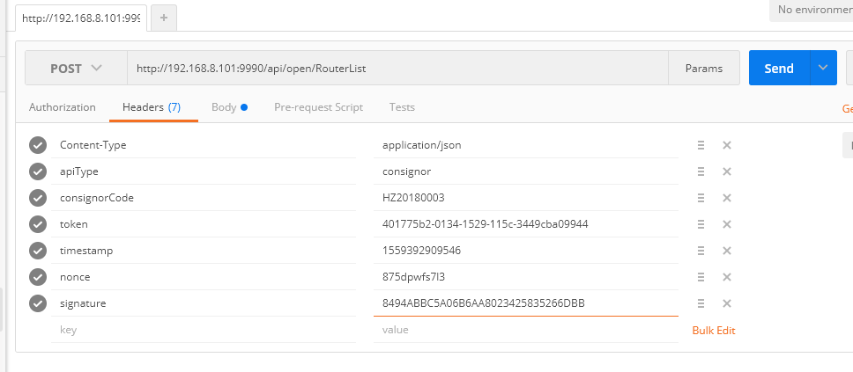

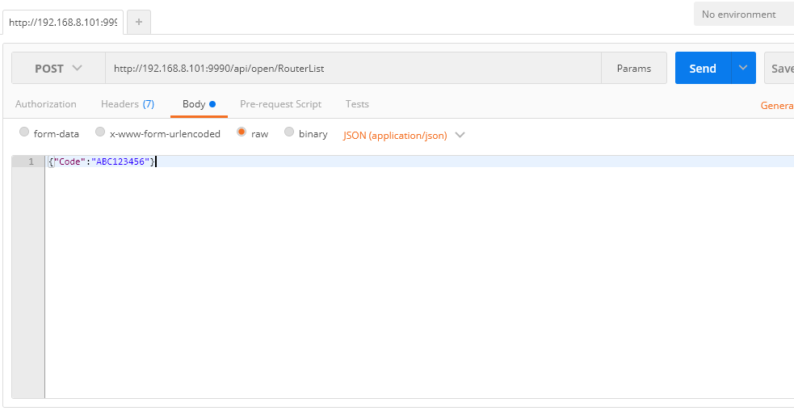

注意时间戳需要实时获取当前时间戳，否则会超时

